Муниципальное бюджетное дошкольное образовательное учреждение
центр развития ребёнка – детский сад «Буратино»

УЧЕБНО - методическое пособие

«ОЗОРНОЙ ДОМИК»

( коррекционное направление
старший дошкольный возраст)

Подготовила:
учитель-логопед
Т.А. Вострякова

г. Когалым 2014г.

ЦЕЛЬ:

Формирование устной речи и навыков речевого
общения на основе речевых игр

ЗАДАЧИ:

- Закреплять знание детей называть существительные согласовывать их с числительными в роде, числе и падеже;
- Уметь составлять простые, сложные предложения, рассказы (по картинке или серии сюжетных картинок);
- Закреплять и автоматизировать навыки правильного звукопроизношения, умение находить место звука в слове;
- Развивать мелкую моторику, слуховое внимание, фонематический слух, словесно – логическое мышление;
- Закреплять название групп предметов обобщающим словом;
- Воспитывать желание правильно и красиво говорить, следить за своей речью.

Направление коррекционное
Многофункциональное учебно – методическое пособие «Озорной домик» (для детей старшего дошкольного возраста).

Играя в неё, дети будут развивать свою речь, сделают её более
правильной и выразительной.

В ней представлены следующие разделы по речевому развитию:

- Звуковая культура речи;
- Грамматические навыки;
- Словарный запас;
- Связная речь.
Учебно – методическое пособие «Озорной домик» делится на четыре темы, которые должны освоить дошкольники. Оно построено на увлекательных заданиях с картинками.

Приложение к пособию:

- «Расскажи свою сказку» (связная речь)
Цель: Развивать логическое мышление, внимание и речь. Уметь
составлять простые, сложные предложения, рассказы (по
картинке или серии сюжетных картинок).
Ход игры: Предложить ребёнку составить небольшой рассказ
по картинке из 2, 3 предложений.
Предложить ребёнку составить рассказ по серии сюжетных
картинок.
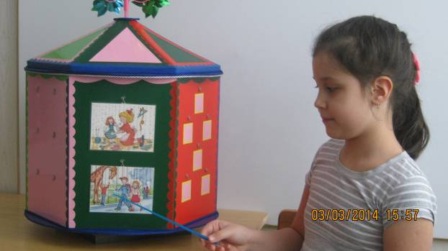

- «Назови одним словом» (словарный запас)
Цель: Развивать логическое мышление, внимание, закреплять название групп предметов обобщающим словом.
Ход игры: Предложить ребёнку выложить карточки по одной теме (например: одежда), назвать обобщающим словом.
Педагог выкладывает картинки и просит ребёнка найти лишнюю и объяснить почему.
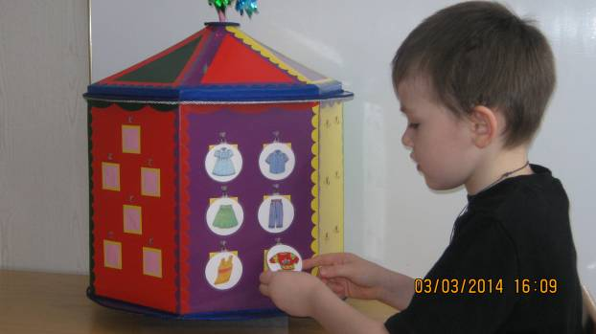

- «Живое или неживое» (словарный запас)
Цель: Закреплять знания об одушевлённых предметах которые отвечают на вопрос кто? и неодушевлённых которые отвечают на вопрос что?
Ход игры: Ребёнку предлагают найти картинки к которым можно
задать вопрос кто? А другому ребёнку картинки к которым можно
задать вопрос что?
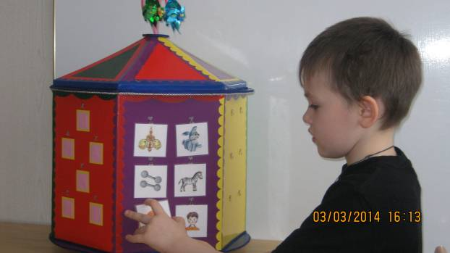

- «Один и много» (грамматика)
Цель: Закреплять знания детей называть существительные, согласовывать их с числительными в роде, числе и падеже. Развивать внимание и мышление.
Ход игры: Предложить ребёнку назвать данную картинку и соотнести её
с количеством предметов.
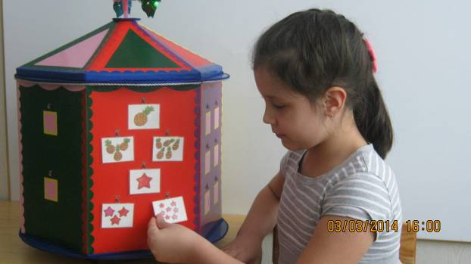

- «Где спрятался звук» (звуковая сторона речи)
Цель: Закреплять умение детей находить место данного звука (в
начале, середине, конце слова). Совершенствовать фонематический
слух, внимание.
Ход игры: Предложить ребёнку данную картинку, выделить
нужный звук голосом и определить место звука в слове.
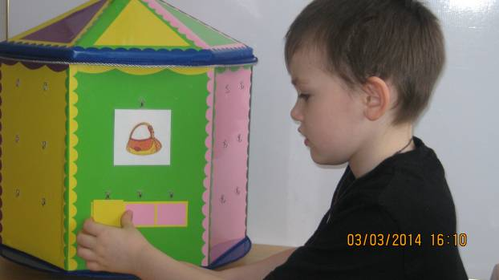

- «Найди звук в слове» (звуковая сторона речи)
Цель: Закреплять умение детей находить данный звук в слове.
Совершенствовать фонематический слух, внимание.
Ход игры: Ребёнку предлагают найти картинку, где есть заданный
звук.

